**主旨：太平洋電線電纜股份有限公司  實習申請**

歡迎大三以上同學提出申請，相關實習內容與等詳參以下訊息。

如欲申請者請於**5/18（三）中午前，**填妥附檔「制式履歷」，回傳電子檔給　[hr@mail.pewc.com.tw](mailto:hr@mail.pewc.com.tw)

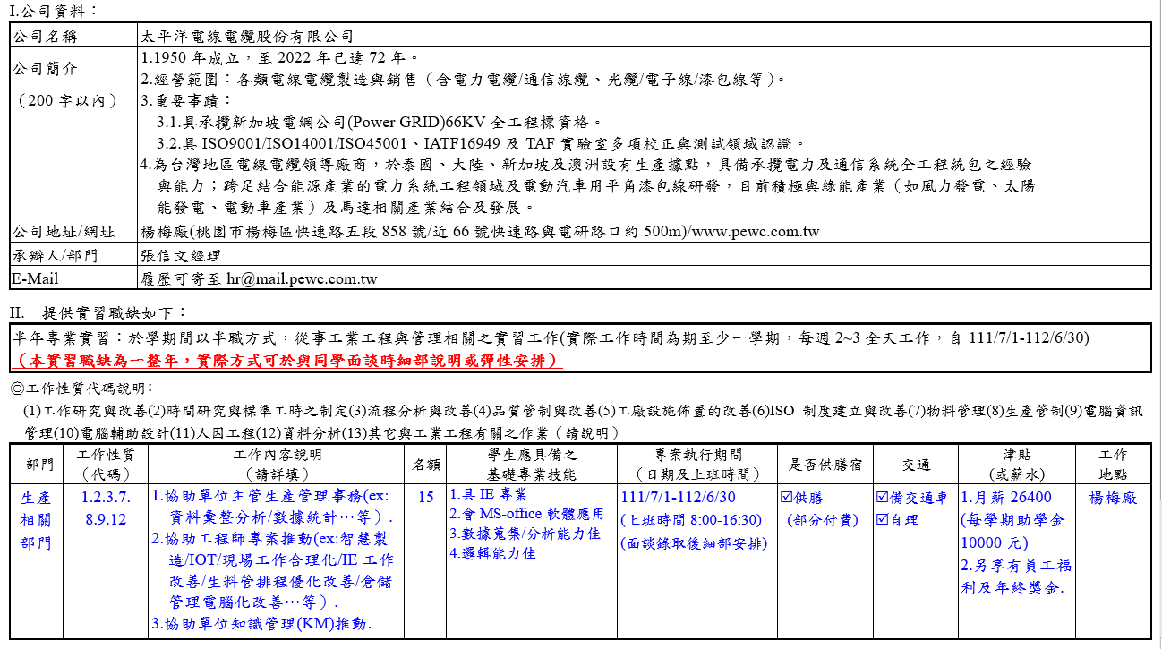

工管系辦 敬啟